Datum |  | Team/Stufe |  | Trainer/in

X | Spieler/in | O | Gegner/in |  | Dribbling |  | Pass |  | Laufweg |  | Flugball

q Wir haben den Ball | q Wir verlieren den Ball | q Wir haben den Ball nicht | q Wir erobern den Ball

Thema/Spielprinzip |  | Schwerpunkte
Lernziele |  | q TA | q TE | q AT | q PE
 |  | q
Entwicklungsfragen

Einstieg |  |  | Dauer:
Aufwärmen | Beschreibung |  |  | Coaching
Prävention | Beschreibung |  |  | Coaching
TE/TA/PE - Einstieg |  |  | Beschreibung
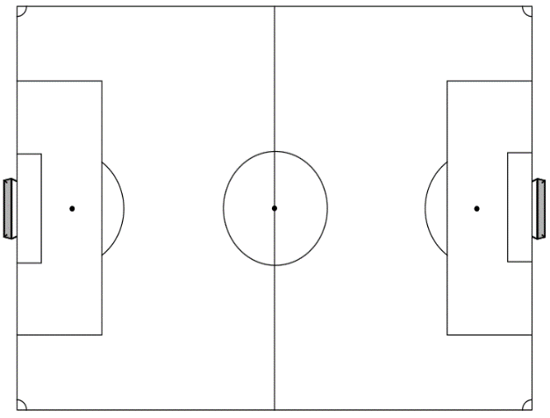
 |  |  | Coaching
Explosivität |  | Beschreibung |  | Coaching
q Spielform q Übung - 1 |  |  | Dauer:
Skizze |  | Beschreibung
Organisation
 |  | Coaching
 |  | Variationen (+/-)
q Spielform q Übung - 2 |  |  |  |  | Dauer:
Skizze |  | Beschreibung
Organisation
 |  | Coaching
 |  | Variationen (+/-)
Spiel frei |  |  |  |  | Dauer:
Ausklang |  |  |  |  | Dauer:

Trainingsreflexion

Ergänzungen

q Aufwärmen / q Prävention / q Explosivität | Dauer:
 | Beschreibung
 | Coaching
q Aufwärmen / q Prävention / q Explosivität | Dauer:
 | Beschreibung
 | Coaching
q TE/TA/PE - Einstieg | Dauer:
Skizze | Beschreibung
Organisation
 | Coaching
 | Variationen (+/-)

Ergänzungen

q Spielform q Übung - 1 | q Spielform q Übung - 2 | Dauer:
Skizze |  | Beschreibung
Organisation
 |  | Coaching
 |  | Variationen (+/-)
q Spielform q Übung - 1 | q Spielform q Übung - 2 | Dauer:
Skizze |  | Beschreibung
Organisation
 |  | Coaching
 |  | Variationen (+/-)

